向量加法运算及其几何意义
昌平一中 许雪
- 教学目标
知识目标：理解向量加法的含义，会用向量加法的三角形法则和平行四边形法则作出两个向量的和；掌握向量加法的交换律与结合律，并会用它们进行向量运算．
能力目标：经历向量加法概念、法则的建构过程，感受和体会将实际问题抽象为数学概念的思想方法，培养学生发现问题、分析问题、解决问题的能力．
情感目标：经历运用数学来描述和刻画现实世界的过程，体验探索的乐趣，激发学生的学习热情．培养学生勇于探索、敢于创新的个性品质．

- 重点与难点
重点：向量加法的定义与三角形法则的概念建构；以及利用法则作两个向量的和向量．
难点：理解向量的加法法则及其几何意义．

- 教法学法
教法运用了“问题情境教学法”、“启发式教学法”和“多媒体辅助教学法”．
学法采用以“小组合作、自主探究”为主要方式的自主学习模式．

- 教学过程
新课程理念下的教学过程是一个内容活化、创生的过程，是一个学生思考、体验的过程，更是一个师生互动、发展的过程．基于此，我设定了5个教学环节：
- 创设情境 引入课题
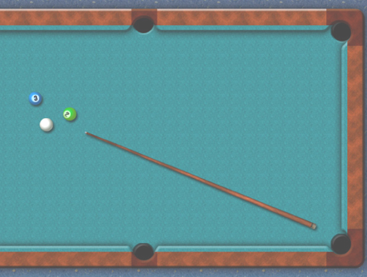

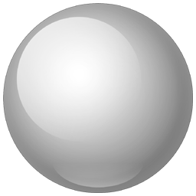
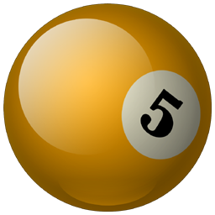
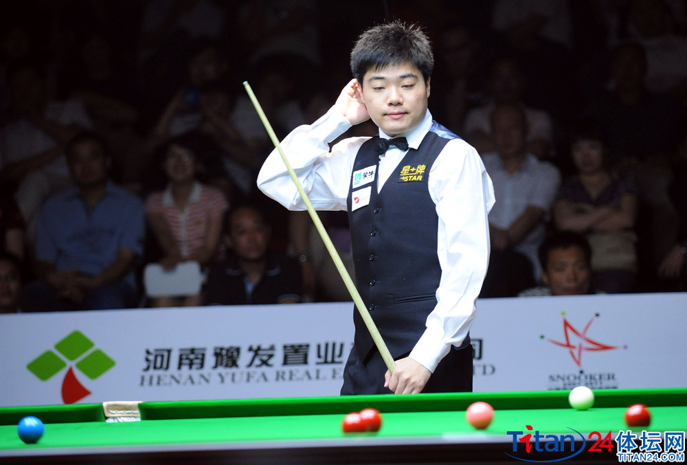
师：在前一节课中我们学习了一个新的量——向量，今天就让我们共同来探究向量的加法运算，首先，请看课件．（出示）
师：他是谁？
生：丁俊晖．
师：对，著名的台球神童——丁俊晖？大家请看他好像遇到了难题？（出示）你能不能帮助他解决啊？

活动设计：学生参与讨论（教师提问，学生回答：翻袋进球）
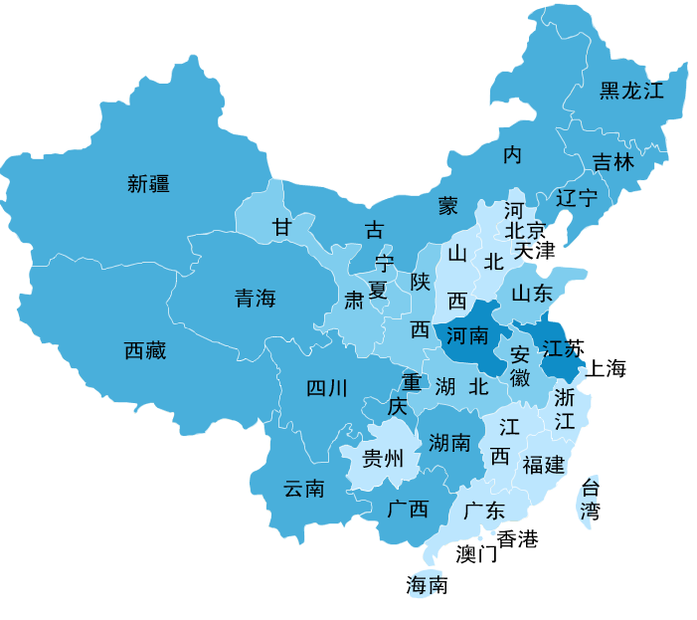
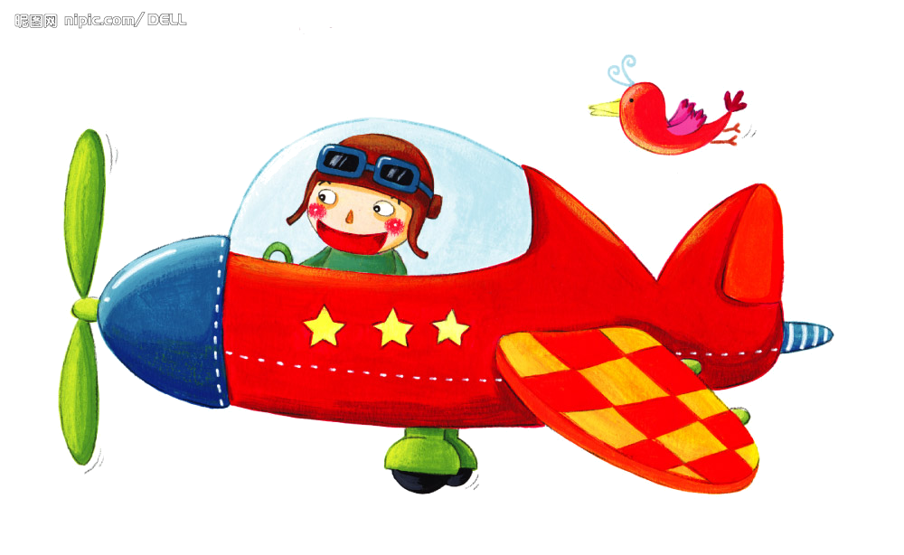
再来看另一个问题：在两岸通航之前，要从北京到达祖国的宝岛台湾，我们需要从北京国际机场乘飞机抵达香港，然后转机才能到达，如今通航后呢？我们可以直接到达，节省了大量的时间和金钱．
无论是台球还是飞机，从最初的位置到达最终的位置都是经历了两次位移，如果从作用效果角度来看，这两次位移的作用效果就等于从起点到终点的一次位移，在物理上，我们就把这次位移称作是之前两次位移之和．
同学们，请思考问题1：
【问题1】位移求和时，两次位移的位置关系是什么？如何作出它们的和位移？
——两次位移首尾相连，其和位移是由起点指向终点．
学生活动：学生讨论，自主探究
位移是个物理量，如果抛开它的物理属性，它正是我们研究的——向量．那么，受到位移求和的启发，能否找到求解向量之和的方法呢？
于是，我们顺利的进入了本节课的第二个环节：
- 实践探究 总结规律
我首先提出了问题2：
【问题2】如图所示，对于向量和如何求解它们的和呢？
活动设计：小组探究、代表汇报
和物理中的位移求和问题有所不同的是，在数学中任意两个向量相加时，他们未必是首尾相连的啊，应该如何处理呢？
对于这个问题我没有急于给出问题的答案，而是鼓励学生大胆试验和探究，我深入学生中与他们交流，了解学生思考问题的进展过程，帮助他们突破思维的障碍，投影学生的解题过程，纠正出现的错误，规范书写的格式．
最终，由他们自己得出问题的答案：
生：“在平面内任取一点O，平移使其起点为点O，平移使其起点与向量的终点重合，再连接向量的起点与向量的终点”．
此时，教师鼓励学生自己给出定义：
加法的定义：已知向量，在平面内任取一点O，作，则向量叫做向量的和．记作：．即．
向量加法的法则：和的定义给出了求向量和的方法，称为向量加法的三角形法则．
加法的定义其实是用数学的作图语言来刻画的，这种方法经常出现在几何中，这一点也更好的体现了向量加法具有的几何意义和向量数形结合的特征．
至此，已经了解了加法定义与三角形法则，同时，我们也应该注意到在物理中矢量合成时的平行四边形法则．
我创设了情景：“观察非洲角马过河的音像短片”．
对于平行四边形法则学生已经非常熟悉，他们关心的是两个法则之间的联系与区别，于是，我提出了问题4．
【问题3】平行四边形法则有何特点？
生：是平移两个向量至共起点．
【问题4】想想你遇到过一些可以用向量求和来解释生活现象吗？
活动设计：学生以小组为单位讨论，小组汇报比比谁的例子最多，最贴切．
完成了这个探究，接着，我进入第三个环节．
- 类比联想 探究性质
首先我设计了问题5：
【问题5】请类比实数加法的性质完成表格，并通过画图的方法验证你的结论．
 | 实数的加法 | 向量的加法
性
质
活动设计：师生探究、课件演示
通过和实数加法性质进行类比，学生很容易得出向量加法的性质，对于交换律的验证我让学生通过画图自己动手验证，而对于结合律的验证，则由师生借助于多媒体共同完成．
至此，本节课的概念教学已经完成，于是我引导学生进入第四环节：
- 数学运用 深化认识
在这个环节，我设置了2道例题和2道练习．
接下来，为了检验对于概念的理解和掌握，我设置了一道例题来强化概念：
例1：如图，已知、，作出
a
b
b
a
a
b

通过例1学生会看到三角形法则对共线向量的求和仍然是适用的，反映了三角形法则具有广泛的适用性．
例2：根据图示填空
A
B
C
E
D
（1） ； （2） ；
（3） ；（4） ；
（5） ．
在训练三角形法则的同时，使同学们注意到三角形法则推广到n个向量相加的形式．即$\vec{A_{0}A_{1}}+\vec{A_{1}A_{2}}+\vec{A_{2}A_{3}}+⋯+\vec{A_{n−1}A_{n}}=\vec{A_{0}A_{n}}$
例3：长江两岸之间没有大桥的地方，常常通过轮渡进行运输，一艘船从长江南岸A点出发，以每小时4公里的速度向垂直于对岸的方向行驶，同时江水的速度为向东每小时3公里．
- 试用向量表示江水速度、船速以及船实际航行的速度；（保留两位有效数字）
- 求船实际航行的速度大小与方向．（用与江水速度间的夹角表示，精确到度）
- 回顾反思 拓展延伸
本环节有课堂小结和作业布置两部分内容：
课堂小结：
【问题6】同学们想一想：本节课你有些什么收获呢？留给你印象最深的是什么？作为课堂的延伸，你课后还想作些什么探究？
新课程理念尊重学生的差异，鼓励学生的个性发展，所以，对于课堂小结我设置一个开放性的问题，期望通过这个问题使学生体验学习数学的快乐，增强学习数学的信心．
作业布置：
在布置作业环节中，设置了两组练习，一组必做题，一组探究题，这样可以使学生在完成基本学习任务的同时，让每一个学生都得到符合自身实践的感悟，使不同层次的学生都可以获得成功的喜悦，看到自己的潜能，从而激发学生饱满的学习兴趣．
（1）作业：P66 习题2．2的1．2．3．
（2）拓展探究：当在数轴上表示两个共线向量时，它们的加法与数的加法有什么关系？

